• С ребенком случилась истерика? Прежде всего, признайтесь себе, что это истерика. Да, она случилась. Но не потому, что вы плохая мать, а потому, что это такая точка роста вашего ребенка. Вспомните о вашем плане на этот случай.
• По возможности (если вы не находитесь на пешеходном переходе, паспортном контроле или на приеме у президента) оставьте ребенка в покое. Да, возможно, вы опоздаете туда, куда должны были успеть, но другого способа, кроме как переждать, у вас нет. Ребенок в этот момент не слышит аргументов, на любые физические действия (как утешения, так и наказания) будет реагировать только ухудшением.
• Разговаривать с ребенком в этот момент бесполезно. Лучше попробуйте оценить, что могло спровоцировать такое поведение. Если ребенок находился в так называемой красной зоне, то есть был голодный, уставший, перевозбужденный, постарайтесь в следующий раз избежать подобной ситуации (сменить темп, ритм или снизить требования к нему в момент спешки или усталости). Если же истерика произошла на ровном месте, то есть в «зеленой зоне», а ваши требования при здравом рассуждении оказались справедливыми, тогда проявите твердость.
• Итак, вы пришли к выводу, что ваши требования вполне соответствуют возрасту и способностям ребенка, а его истерика — лишь способ отстоять свое право быть маленьким. Дождитесь, когда ребенок успокоится и снова будет готов вас услышать. Теперь вы можете и пожалеть его, и сказать, что понимаете его реакцию. Объясните ему, почему он плачет, обсудите с ним все возможные причины такого настроения, скажите, что он расстроился из-за того-то и того-то (например, «Ты устал», «Тебе обидно, что мы не купили ту игрушку, которая тебе понравилась», «Ты расстроен из-за того, что мы ушли, не досмотрев мультфильм»).
• Ни в коем случае не отменяйте своего требования! Тихо и ласково, но твердо и настойчиво повторите свою просьбу. Пусть последует вторая эмоциональная волна, переждите и ее. Но своего требования не отменяйте. Иначе вы закрепите подобную реакцию: стоит только поскандалить — и мама уступит.
• Не стесняйтесь говорить ребенку о своих желаниях, например: «Подожди, мама сейчас не может поиграть с тобой, она готовит ужин», «Я не хочу быть волком, я уже была волком, давай теперь поменяемся ролями». Также обращайте внимание ребенка на состояние других взрослых: «Бабушка устала», «Ты обидел няню». К сожалению, умению различать чужие эмоции малыша нужно обучать как иностранному языку, ведь это умение от рождения не дается.
• Допустим, истерика застала вас в общественном месте. Не старайтесь как можно быстрее ее «ликвидировать». Конечно, вам будет казаться (и не без основания), что все окружающие, особенно незнакомые люди, осуждают вас. В нашем обществе есть стереотип, что ребенок плакать не должен. Но это всего лишь стереотип. Извинитесь перед окружающими людьми за беспокойство: «Простите, он расстраивается. Вы не переживайте, сейчас все пройдет. Это бывает». И действуйте дальше по плану. Увидев ваше спокойствие и уверенность, «сочувствующие» разойдутся. Успокоился? Вот и отлично. Нотаций не читаем, не ругаем. Гораздо продуктивнее использовать сообщение о своих чувствах: «Мне всегда очень стыдно, когда мой сын падает на пол в магазине и кричит».
МИФЫ О ДЕТСКИХ ИСТЕРИКАХ
«Плач травмирует психику ребенка». Травмируют, скорее, раздражение и злость матери. Если вы спокойно и ласково отказали ребенку, если уверены, что поступаете в его интересах (а не просто торопитесь) и совершенно правильно, то обиды вы никакой не нанесли. Да, ему неприятно. Но ведь зубы тоже больно прорезываются.
«Действуя наперекор ребенку, мы можем подавить его индивидуальность, сделать безвольным».
Волевой человек — не тот, который делает, что ему захочется, а тот, который способен преодолевать трудности. Ребенок, привыкший к тому, что все его желания сразу выполняются, а препятствия разрушаются при первом же крике, не обладает волей. Ведь не всегда и не со всеми ему будет удаваться справиться посредством истерики. Если он не умеет терпеть и понимать желания других людей, скорее всего, ему будет трудно социализироваться в детском саду и школе. Такому ребенку будет трудно признать волю учителя, а это значит, что его обучаемость будет низкой.
«Если я буду выполнять все желания ребенка, то и он научится прислушиваться к желаниям других».
К сожалению, закон обратимости в этом возрасте не работает. Ребенок просто не сможет сделать таких выводов.
Требования к малышу должны соответствовать его возрасту.
К 3 годам ребенок:
• понимает «нет» и «нельзя» в большинстве случаев,
• слушается родителей, то есть делает то, что они просят, когда не устал и не перевозбужден,
• самостоятельно раздевается и с помощью взрослого одевается,
• собирает и складывает игрушки в соответствующее место,
• убирает за собой посуду после еды.
• чистит зубы, моет и вытирает руки и лицо, причесывается,
• убирает свои вещи (на нижнюю полку).
В 4 года:
• понимает, что нельзя обижать взрослых, и способен извиниться,
• умеет делиться с друзьями игрушками, • знает правила вежливости (умеет здороваться и прощаться),
• понимает несложные правила игры и готов их принять,
• принимает временные ограничения («можно посмотреть 1 мультик», «послушать только 2 песни», но не «15 минут» и не «полчаса»),
• бережно обращается с младшими,
• самостоятельно засыпает,
• помогает сервировать стол (с помощью взрослого),
• помогает расстилать и убирать постель,
• помогает мыть посуду или загружать посудомоечную машину (в присутствии взрослого),
• протирает пыль с мебели,
• может самостоятельно играть без контроля и внимания со стороны взрослых,
МАДОУ «Нижнетавдинский детский сад «Колосок»

Как остановить детскую истерику?

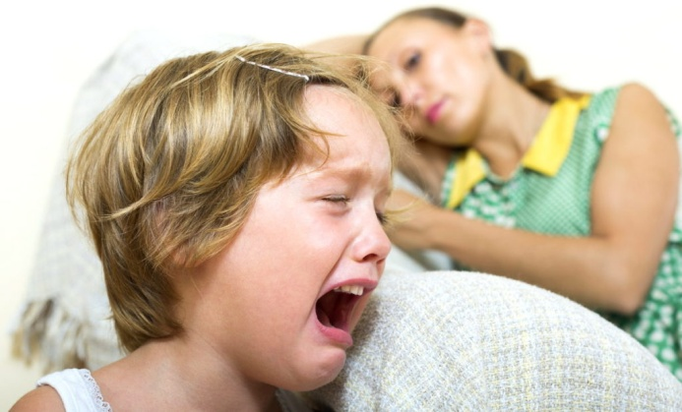

Рекомендации для родителей и педагогов

Педагог-психолог МАДОУ «Нижнетавдинский детский сад «Колосок»
Л.Л. Баталова

